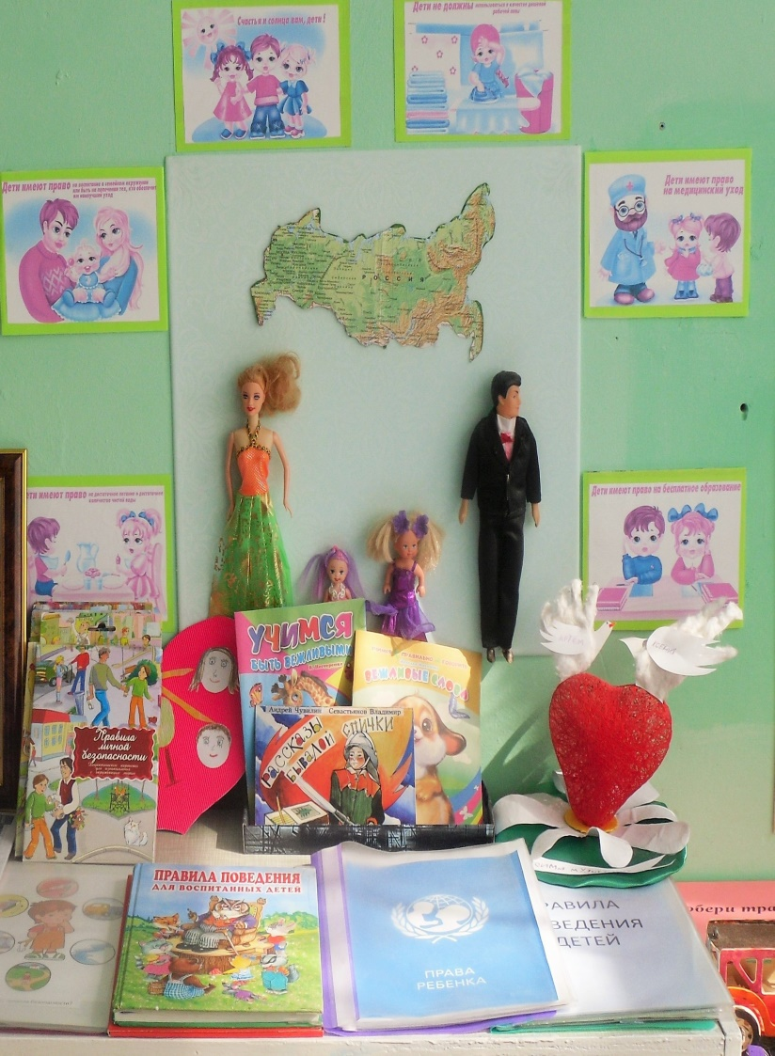
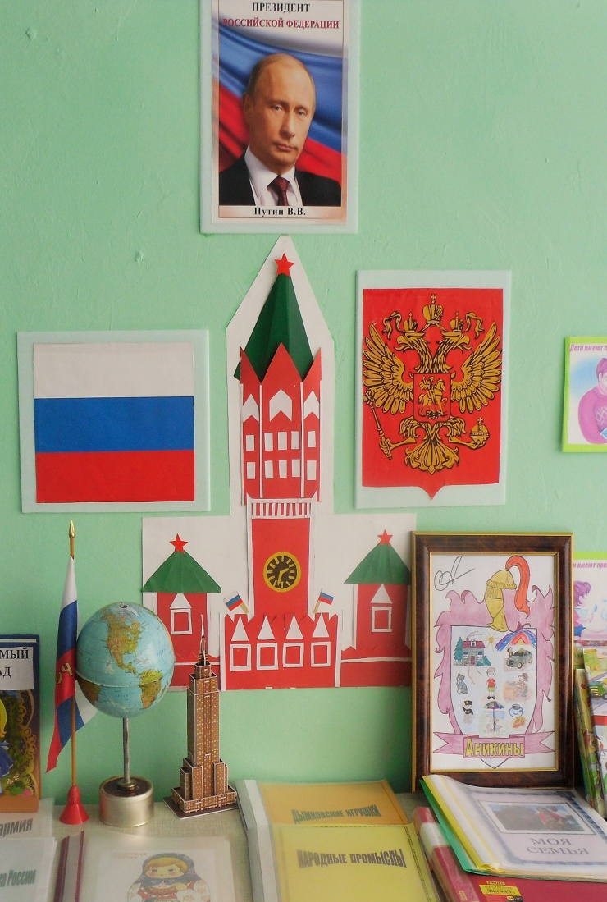
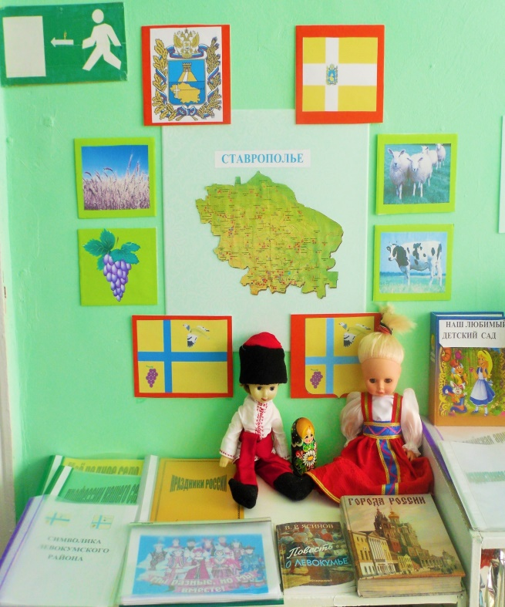
Центр «Патриотическое воспитание» (страна Россия, Ставрополье, семья) оформила воспитатель Цындрина Н.А.

